目 录
第一部分:部门基本情况
一、部门主要职责
二、部门机构设置情况
第二部分: 部门2021年部门决算表
一、收入支出决算总表
二、收入决算表
三、支出决算表
四、财政拨款收入支出决算总表
五、一般公共预算财政拨款支出决算表
六、一般公共预算财政拨款基本支出决算表
七、一般公共预算财政拨款“三公”经费支出决算表
八、政府性基金预算财政拨款收入支出决算表
九、国有资本经营预算财政拨款支出决算表
第三部分：部门2021年部门决算情况说明
一、收支总体情况说明
二、决算收入增减变化情况说明
三、决算支出增减变化情况说明
四、财政拨款收入支出决算情况说明
五、一般公共预算财政拨款支出决算情况说明
六、一般公共预算财政拨款基本支出决算情况说明
七、一般公共预算财政拨款“三公”经费支出决算情况说明
八、机关运行费执行情况说明
九、政府采购支出情况说明
十、国有资产占用情况说明
十一、其他情况
十二、预算绩效情况说明
第四部分、名词解释
黄石市下陆区政协办公室2021年度部门决算及“三公”经费决算情况说明
第一部分:部门基本情况
一、部门主要职责
1、黄石市下陆区政协办公室是政协下陆区委员会的综合办事机构，负责政协下陆区委员会全体会议、常务委员会会议、主席会议的筹备和会务工作； 组织实施政协下陆区委员会全体会议、常务委员会、主席会议的决议、决定； 负责区政协委员就我区政治、经济和社会生活中的一些重大问题进行调查、视察、考察 、参观、座谈、研讨等日常活动的联络、服务和实施工作； 调查研究统一战线和人民政协有关方针政策的落实情况，调查研究政协工作及我区改革、建设中的有关问题，并以书面形式供领导参阅，负责区政协的对外接待工作； 负责区政协机关行政事务及后勤保障工作； 负责区政协文电处理、文书档案、收发通讯、保密、文印工作。
2、各专门委员会组织委员进行视察、考察、开展调查研究和对口协商工作；联络委员，反映社情民意；广交朋友，开展招商引资；负责专门委员会的简报、调查报告等起草工作；负责汇集、研究、整理和反映专门委员会的意见和建议，并了解落实情况；负责与区委、区有关部门和区各民主党派、有关人民团体的配合和联系工作。
提案委员会还要负责区政协委员会提案的征集、初审交办和督办的具体工作；起草报请区政协全体委员会议审议提案工作情况报告以及相应的决议草案、提案审查情况的报告。
二、部门机构设置情况
1、机构设置情况：区政协设办公室、提案委员会、文史民族宗教委员会、经济科技法制委员会、教卫文体委员会、委员工作委员会。
2、编制情况：下陆区政协办“三定”方案核定编制数为10人，其中：行政编制8人，工勤编制2人；2021年底实有行政编制16人，区聘人员2人，单位聘用人员1人，退休人员8人。
第二部分: 部门2021年部门决算表
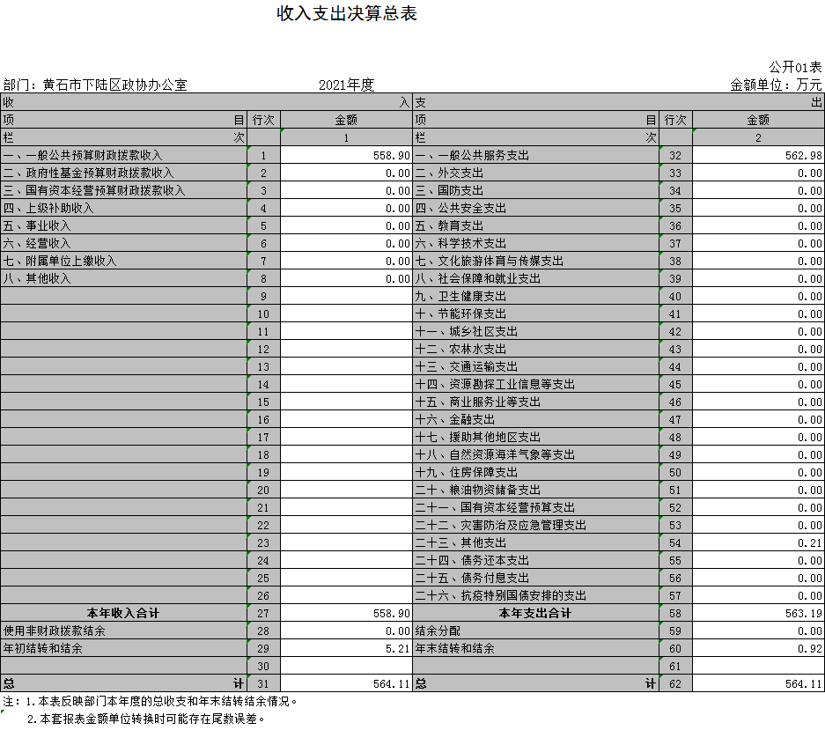
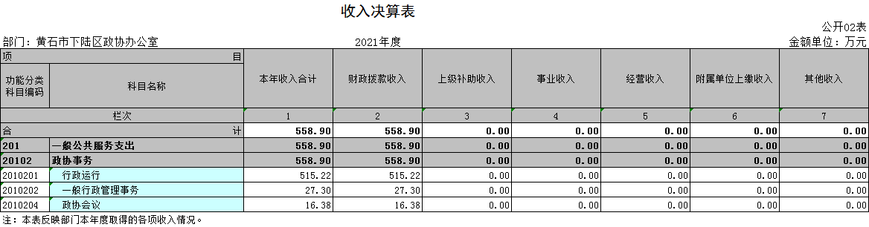
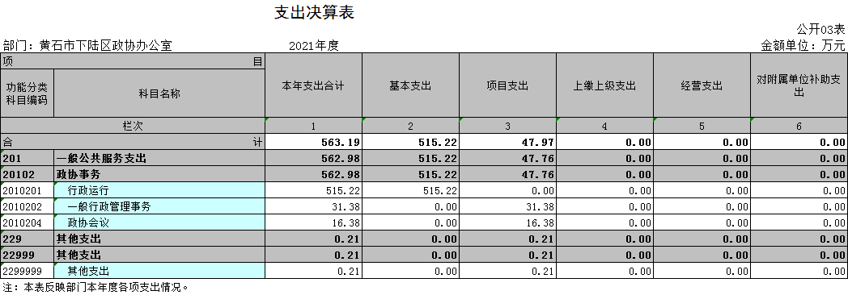
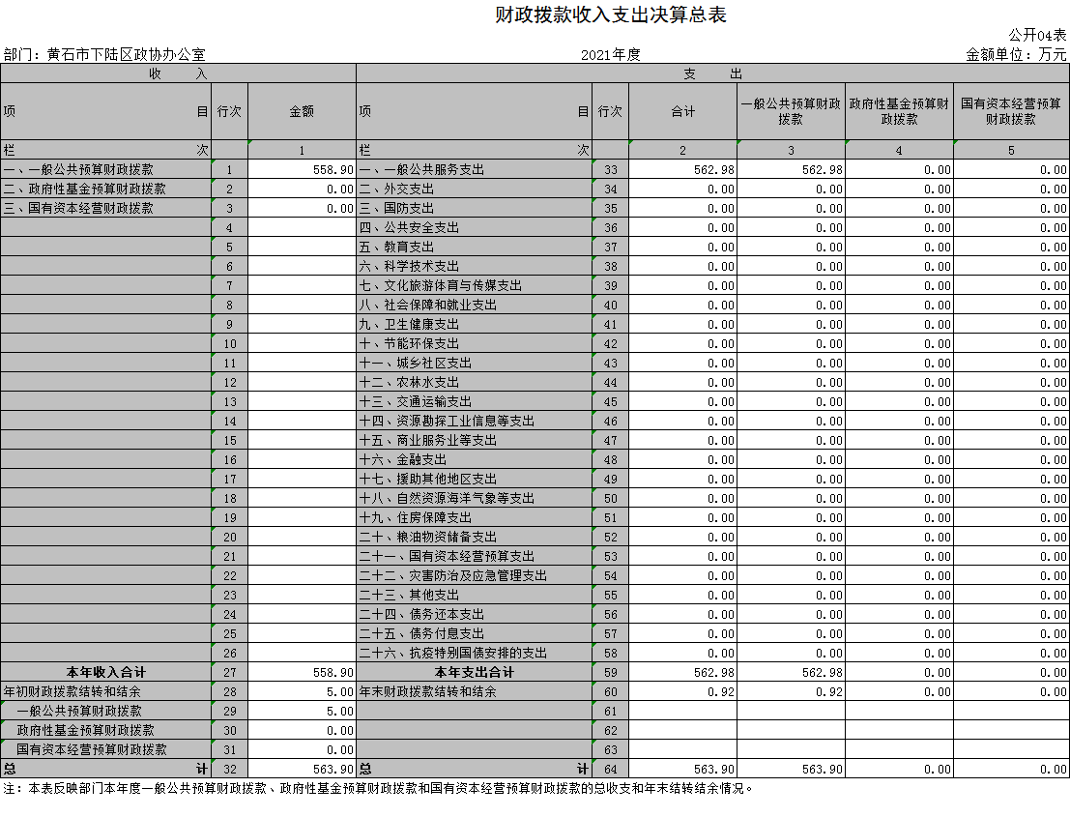
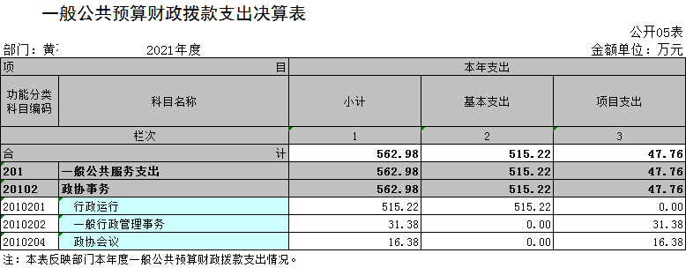
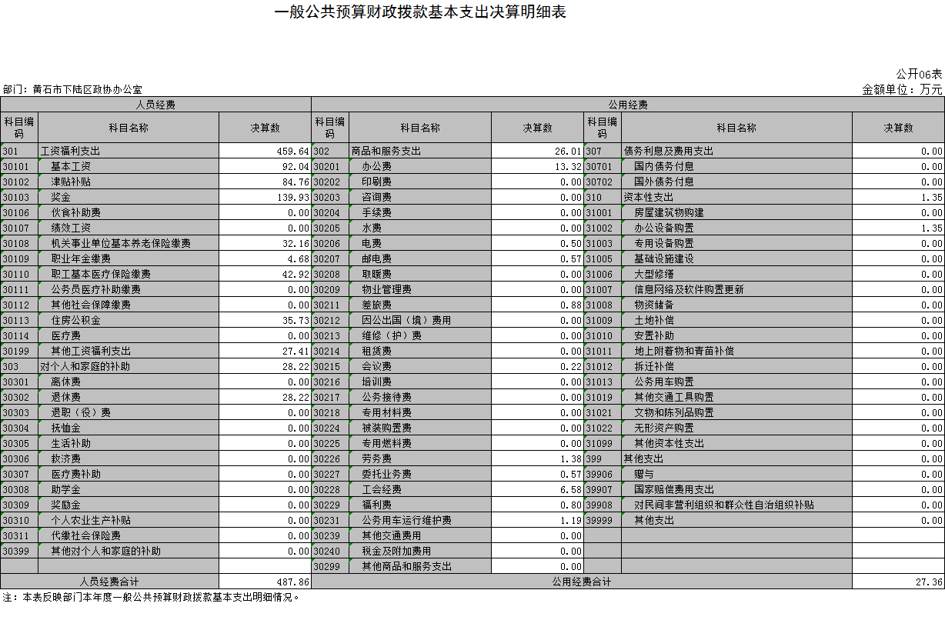
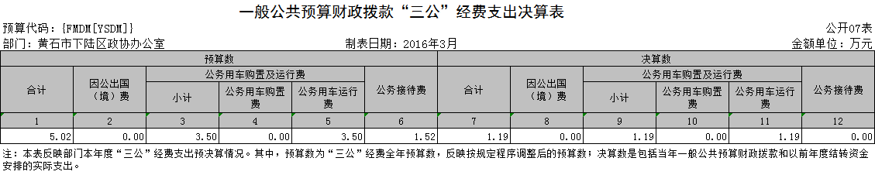
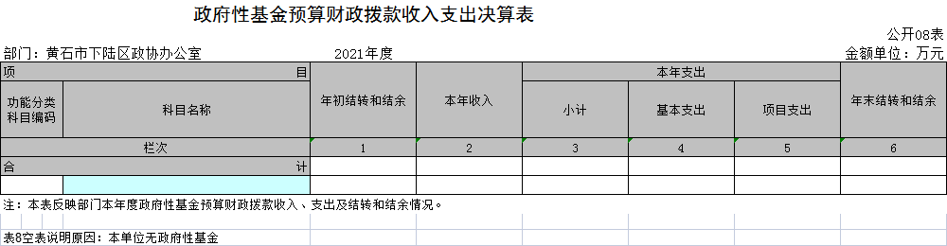
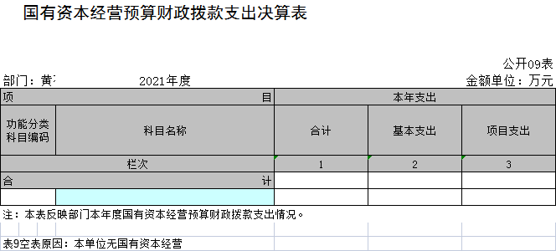

第三部分：部门2021年部门决算情况说明
一、收支总体情况说明
黄石市下陆区政协办公室2021年度决算总收入合计558.9万元，较2020年度决算总收入526.11万元增加32.79万元，主要原因是人员变动经费增加，本年度新增政协换届选举项目，项目经费增加。与年初预算收入536.99万元相比增加21.6万元，主要为本年度根据实际人员变动情况，人员经费增加。2021年度决算总支出合计563.19万元，较2020年度决算总支出512.61万元增加了50.58万元，主要人员变动经费增加，本年度新增政协换届选举项目，项目经费增加，与年初预算支出536.99万元相比，增加26.2万元，主要原因为本年度人员经费和项目经费增加。
二、决算收入增减变化情况说明
黄石市下陆区政协办公室2021年度决算收入合计558.9万元，其中：财政拨款收入558.9万元，占总收入的100%，较上年决算收入526.11万元增加了32.79万元，增幅6.23%，原因是人员变动经费增加，本年度新增政协换届选举项目，项目经费增加。与年初预算收入536.99万元相比增加21.6万元，主要为本年度根据实际人员变动情况，人员经费增加。
三、决算支出增减变化情况说明
黄石市下陆区政协办公室2021年度支出563.19万元，其中：基本支出515.22万元，占总支出的91.48%，项目支出47.97万元。占总支出的8.52%，今年总支出较上年增加了50.58万元，增幅9.87%，主要原因为本年度项目经费增加，导致总支出增加。与年初预算支出536.99万元相比，增加26.2万元，主要原因为本年度人员经费和项目经费增加。
基本支出主要用于：
（1）工资及福利支出459.64万元，主要用于职工基本工资、津贴、补贴、奖金、社会保障缴费支出；
（2）商品及服务支出26.01万元，主要用于办公费用、印刷费、水电费、电话费、劳务费、工会福利费、燃油费、交通费、招待费、专项经费等支出；
（3）对个人和家庭的补助支出28.226万元；主要用于退休费等支出；
（4）其它资本性支出1.35万元；主要用于办公设备购置。
四、2021年财政拨款收入支出决算情况说明
黄石市下陆区政协办公室2021年财政拨款收入总计558.9万元，同比增长6.23%，与年初预算收入536.99万元相比增加21.6万元，主要为本年度根据实际人员变动情况，人员经费增加。较上年决算收入526.11万元增加了32.79万元，增幅6.23%，原因是人员变动经费增加，本年度新增政协换届选举项目，项目经费增加。与年初预算收入536.99万元相比增加21.6万元，主要为本年度根据实际人员变动情况，人员经费增加。
黄石市下陆区政协办公室2021年财政拨款支出总计563.19万元，同比增长9.87%，原因是本年度新增政协换届选举项目，项目经费增加。决算支出较上年增加了50.58万元，增幅9.87%，主要原因为本年度项目经费增加，导致总支出增加。与年初预算支出536.99万元相比，增加26.2万元，主要原因为本年度人员经费和项目经费增加。
五、2021年一般公共预算财政拨款支出决算情况说明
黄石市下陆区政协办公室2021年一般公共预算财政拨款支出年初预算数为558.9万元，支出年末决算数563.19万元，较2020年决算数增加50.58万元，增幅9.87%，原因是本年度新增政协换届选举项目，项目经费增加。较2021年预算数536.99万元相比增加了21.91万元，原因是人员变动，人员经费增加。
六、2021年一般公共预算财政拨款基本支出决算情况说明
黄石市下陆区政协办公室2021年一般公共预算财政拨款基本支出515.22万元，较上年增加27.62万元，增幅5.67%，原因是人员变动，人员经费增加。
其中，人员经费支出487.86万元，较上年增长29.78万元，增幅6.5%。人员经费主要包括：基本工资、津贴补贴、奖金、社会保险缴费、离退休费、医疗费、住房公积金、职业年金、机关事业单位养老保险等支出。日常公用经费支出27.36万元，较上年下降2.16万元，降幅7.32%。日常公用经费主要包括：办公费、印刷费、水费、电费、邮电费、物业管理费、差旅费、因公出国（境）费、维修（护）费、租赁费、会议费、培训费、公务接待费、劳务费、工会经费、福利费、公车运行维护费、其他交通费、其他商品和服务支出、办公设备购置等。
七、一般公共预算财政拨款“三公”经费支出决算情况说明
2021年度“三公”经费支出决算数为1.19万元，与2020年支出决算数1.12万元增加0.07万元，主要原因为本年公务用车运行维护费增加。与2021年年初预算数5.02万元相比，减少了3.83万元，主要原因为本年公务用车运行维护费减少。其中:
1、因公出国（境）费用支出决算为0万元，共计0组， 0人次。与2020年支出决算数0万元一致，原因是我单位无因公出国（境）费用发生；与2021年预算0万元一致，原因是我单位无因公出国（境）费用发生。
2、2021年公务用车购置及运行维护费支出决算数为1.19万元，与2020年支出决算数1.12万元，增加0.07万元，原因为上年本年度公务用车维修次数增加。与年初预算数相比减少2.31万元，减少原因为上年本年度公务用车维修次数减少。其中：
（1）公务用车购置费支出为0万元，车型为：无 ，公务用车保有量为0台。公务用车购置费支出与2020年支出决算数0万元一致，原因是单位未购置公务用车，与2021年预算0万元一致，原因是单位无此预算。
（2）公务用车运行维护费1.19万元，与年初预算数相比减少2.31万元，减少原因为本年度公务用车维修次数减少。
3、公务接待预算数1.52万元，支出决算数为0万元、比2021年预算数减少1.52万元，原因是单位严格控制公务接待支出。共招待0批次0人，与2020年支出决算数持平，主要原因是本年度无招待费用发生；
八、机关运行经费执行情况说明
2021年度机关运行经费27.36万元，较2020年24.73万元增加了2.63万元，增加的原因是单位增加公费、印刷费等公用经费开支。较年初预算数减少了14.1万元，减少原因为办公经费缩减。主要用于办公费13.32万元、电费0.5万元、邮电费0.56万元、差旅费0.88万元、会议费0.22万元、劳务费1.38万元、委托业务费0.57万元、工会经费6.57万元、福利费0.8万元、公务用车运行维护费1.19万元、办公设备购置1.35万元。
九、政府采购执行情况说明
2021年度我单位政府采购预算计划金额9.3万元，其中一般公共预算9.3万元，其他资金0万元；主要用于购买货物9.3万元，工程0万元，服务0万元。
2021年度我单位政府实际采购金额1.83万元，其中一般公共预算1.83万元，其他资金0万元；主要用于购买货物1.83万元，工程0万元，服务0万元，政府采购支出总额比2020年度2.05万元减少了0.22万元，主要原因为办公设备购置减少。
十、国有资产占用情况说明
2021年度我单位共占有车辆数3台，其中：一般公务用车3台，一般执法执勤车辆0台；单价50万元以上通用设备0台；单价100万元以上专用设备0台。其他固定资产81.82元。
十一、其他情况
黄石市下陆区政协办公室2021年无举借政府债务、无扶贫专项资金、无政府性基金预算收支、无财政专项支出、无专项转移支付。
十二、预算绩效工作开展情况
1、绩效自评工作开展情况
2021年专项经费来源是一般公共预算财政拨款,列入绩效目标评价范围的项目：1、政协委员活动经费、专委会活动经费及换届选举经费等27.3万元；2、政协八届五次全会会议费16.38万元。共计43.68万元。
三、绩效目标完成情况分析
（一）资金投入情况分析
1、政协委员活动经费、专委会活动经费及换届选举经费
政协委员活动经费、专委会活动经费及换届选举经费27.3万元，使用率100%。
2、政协八届五次全会会议费
八届五次全会会议费16.38万元，使用率100%。
（二）绩效目标完成情况分析
2021年，区政协深入贯彻落实习近平总书记关于加强和改进人民政协工作重要思想，在区委的正确领导和市政协的精心指导下，按照年初制定的工作要点，切实履行政治协商、民主监督、参政议政、凝聚共识职能，充分发挥专门协商机构作用，为下陆经济社会发展贡献政协智慧和力量。资金使用严格按照相关文件精神办理，资金使用符合文件规定，资金审批程序和拨付手续严格执行相关财务规定。本单位整体绩效执行自评优。

2021年下陆区部门整体支出绩效自评表
填报单位（盖章）： |  | 下陆区政协办 |  |  | 填报日期： | 2023.04.14
单位名称 |  | 中国人民政治协商会议湖北省黄石市下陆区委员会 |  |  |  | 评价年度 |  |  | 2021年
基本支出决算数总额 |  |  |  | 515.22 | 项目支出决算数总额 | 43.68
部门整体支出总额预算执行情况（万元） |  |  |  | 执行数（A） | 预算数（B） | 执行率（A/B）
 |  |  |  | 558.9 | 558.9 | 100.00%
一级  指标 | 二级  指标 | 三级指标 | 分值 | 指标说明 | 评分标准 | 年初目标值 | 实际完成值 |  | 得分
投入 | 预算执行（35分） | 预算  完成率  （10分） | 10 | 预算完成率=（预算完成数/预算数）×100%，用以反映和考核部门（单位）预算完成程度。  预算完成数：部门（单位）本年度实际完成的预算数。  预算数：财政部门批复的本年度部门（单位）预算数。 | 预算完成率＝100%的，得10分。  预算完成率≥95%的，得9分。  预算完成率在90%（含）和95%之间，得8分。  预算完成率在85%（含）和90%之间，得7分。  预算完成率在80%（含）和85%之间，得6分。  预算完成率在70%（含）和80%之间，得4分。  预算完成率＜70%的，得0分。 | 100% | 100.00% |  | 10
投入 | 预算执行（35分） | 预算调整率  （10分） | 10 | 预算调整率=（预算调整数/预算数）×100%，用以反映和考核部门（单位）预算的调整程度。  预算调整数：部门（单位）在本年度内涉及预算的追加、追减或结构调整的资金总和（因落实国家政策、发生不可抗力、上级部门或本级党委政府临时交办而产生的调整除外）。  预算包括一般公共预算与政府性基金预算。 | 预算调整率绝对值≤5%，得10分。  预算调整率绝对值＞5%的，每增加0.1个百分点扣0.1分，扣完为止。 | ≤5% | ≤5% |  | 9.8
投入 | 预算执行（35分） | 支出进度率  （10分） | 10 | 支出进度率=（实际支出/支出预算）×100%，用以反映和考核部门（单位）预算执行的及时性和均衡性程度。  半年支出进度＝部门上半年实际支出/（上年结余结转+本年部门预算安排+上半年执行中追加追减）*100%。  前三季度支出进度＝部门前三季度实际支出/（上年结余结转+本年部门预算安排+前三季度执行中追加追减）*100%。 | 半年进度：进度率≥45%，得4分；进度率在40%（含）和45%之间，得2分；进度率＜40%，得0分。  前三季度进度：进度率≥75%，得6分；进度率在60%（含）和75%之间，得4分；进度率＜60%，得0分。 | 半年进度：进度率≥45%，前三季度进度：进度率≥75%， | 半年进度：进度率≥45%，前三季度进度：进度率≥75%， |  | 9
投入 | 预算执行（35分） | 预算编制准确率（5分） | 5 | 部门预算中除财政拨款外的其他收入预算与决算差异率。  预算编制准确率＝其他收入决算数/其他收入预算数×100%-100%。 | 预算编制准确率≤20%，得5分。  预算编制准确率在20%和40%（含）之间，得3分。  预算编制准确率＞40%，得0分。 | ≤20% | ≤20% |  | 4
过程 | 预算管理（20分） | “三公”经费费控制率  （5分） | 5 | “三公”经费费控制率=（“三公”经费费实际支出数/“三公”经费费预算安排数）×100%，用以反映和考核部门（单位）对“三公”经费费的实际控制程度。 | 三公经费控制率 ≤100%，得5分，每增加0.1个百分点扣0.5分，扣完为止。 | ≤100% | ≤100% |  | 5
过程 | 预算管理（20分） | 资产管理规范性  （5分） | 5 | 部门（单位）资产管理是否规范，用以反映和考核部门（单位）资产管理情况。  1.新增资产配置按预算执行。  2.资产有偿使用、处置按规定程序审批。  3.资产收益及时、足额上缴财政。 | 全部符合5分，有1项不符扣2分,扣完为止。 | 符合 | 符合 |  | 5
过程 | 预算管理（20分） | 资金使用合规性  （10分） | 10 | 部门（单位）使用预算资金是否符合相关的预算财务管理制度的规定，用以反映和考核部门（单位）预算资金的规范运行情况。  1.符合国家财经法规和财务管理制度规定以及有关专项资金管理办法的规定；  2.资金的拨付有完整的审批程序和手续；  3.重大项目开支经过评估论证；  4.符合部门预算批复的用途；  5.不存在截留、挤占、挪用、虚列支出等情况。 | 全部符合10分,有1项不符扣2分，扣完为止。 | 符合 | 符合 |  | 10
效  果 | 运行效益（45分） | 行政运行经济性 | 5 | 现行行政运行经费支出预算编制方法的行政运行成本。 | 可使行政运行成本最经济为5分，可使行政运行成本较合理为3分，一般为2分，不合理为0分。 | 最经济 | 最经济 | 最经济 | 5
效  果 | 运行效益（45分） | 行政运行有效性 | 5 | 行政运行经费支出能否保障部门正常运行。 | 正常运行的得5分，基本正常得3分，不能正常运行的不得分。 | 正常运行 | 正常运行 | 正常运行 | 5
效  果 | 运行效益（45分） | 专项运行经济效益 | 10 | 项目资金运行产生的经济效益 | 经济效益显著得10分；一般得5分，下降不得分。 | 经济效益显著 | 经济效益显著 | 经济效益显著 | 10
效  果 | 运行效益（45分） | 专项运行社会效益 | 10 | 项目资金运行产生的社会效益 | 社会效益显著得10分；一般得5分；否则不得分。 | 社会效益显著 | 社会效益显著 | 社会效益显著 | 10
效  果 | 运行效益（45分） | 专项运行可持续影响 | 15 | 1.项目完成后有经费安排能满足项目持续运行需要；  2.项目完成后有制度保障项目持续运行需要；  3.项目完成后有明确的项目管理机构、负责人对项目后继管理负责，满足持续运行需要。 | 全部符合15分,有1项不符扣5分，扣完为止。 | 符合 | 符合 | 符合 | 15
评价结论（优、良、中、差）：优 |  |  |  |  |  | 总分 |  |  | 97.8

2021年度委员活动、专委、换届选举项目自评表
项目单位(盖章): |  | 区政协办
项目名称 |  | 委员活动、专委、换届选举费用
主管部门 |  | / |  |  | 项目实施单位 |  |  | 区政协办
项目类别 |  | 1、部门预算项目√ 2、上级专项□
项目属性 |  | 1、持续性项目√ 2、新增性项目□
项目类型 |  | 1、常年性项目√ 2、延续性项目□ 3、 一次性项目□
预算执行情况  (万元)  (20分) |  |  | 预算数(A) | 执行数(B) |  | 执行率(B/A) | 得分(20分*执行率)
 |  | 年度财政 资金总额 | 27.3 | 27.3 |  | 100% | 20
年  度  绩  效  目  标  (80分) | 一级指标 | 二级指标 | 三级指标 |  |  | 年初目标值(A) | 实际完成值  (B) |  | 得分
年  度  绩  效  目  标  (80分) | 产出  指标 | 数量指标 | 编印文史资料，人民政协更好地履行职能、发挥作用，推进经济社会科学发展 |  |  | 100 | 100 |  | 6
年  度  绩  效  目  标  (80分) | 产出  指标 | 数量指标 | 进行委员培训次数 |  |  | 2 | 2 |  | 8
年  度  绩  效  目  标  (80分) | 产出  指标 | 数量指标 | 开展“委员调研、视察、委员进社区活动 |  |  | 12 | 12 |  | 10
年  度  绩  效  目  标  (80分) | 产出  指标 | 数量指标 | 开展委员慰问人次 |  |  | 20 | 20 |  | 8
年  度  绩  效  目  标  (80分) | 产出  指标 | 数量指标 | 委员提案办理 |  |  | 110 | 110 |  | 8
年  度  绩  效  目  标  (80分) | 产出  指标 | 数量指标 | 组织协商议政委员参加人数 |  |  | 190 | 190 |  | 10
年  度  绩  效  目  标  (80分) | 效益  指标 | 经济效益 | 通过专题协商视察，提出有力的建议，以推动下陆平安和谐经济发展。 |  |  | 有效推动 | 有效推动 |  | 7
年  度  绩  效  目  标  (80分) | 效益  指标 | 社会效益指标 | 提升人民对下陆了解程度 |  |  | 基本达到 | 基本达到 |  | 6
年  度  绩  效  目  标  (80分) | 效益  指标 | 可持续影响指标 | 提高政协委员履职能力 |  |  | 有效推动 | 有效推动 |  | 6
年  度  绩  效  目  标  (80分) | 满意  度指  标 | 具体指标 | 办理委员提案、建设满意度 |  |  | 98% | 98% |  | 8
总分 | 97
偏差大或
目标未完成
原因分析
改进措施
及结果应用
方案
备注：
1.预算执行情况口径：预算数为调整后财政资金总额(包括上年结余结转),执行数为资 金使用单位财政资金实际支出数。涉及政府采购的项目支出要设置相关绩效指标反映政府采购 管理情况。
2.定量指标完成数汇总原则：绝对值直接累加计算，相对值按照资金额度加权平均计算。 定量指标计分原则：正向指标(即目标值为≥X,得分=权重*B/A), 反向指标(即目标值为≤X, 得分=权重*A/B), 得分不得突破权重总额。定量指标先汇总完成数，再计算得分。
3.定性指标计分原则：达成预期指标、部分达成预期指标并具有一定效果、未达成预期指 标且效果较差三档，分别按照该指标对应分值区间100-80%(含80%)、80-50%(含50%)、50-0% 合理确定分值。汇总时，以资金额度为权重，对分值进行加权平均计算。
4.基于经济性和必要性等因素考虑，满意度指标暂可不作为必评指标。
5.涉及政府采购的项目支出应设置相关政府采购指标。
6.本部门单位自评项目较多的亦可自行设计封面，请主要领导在封面上签字并加盖公章。
四、绩效自评结果应用情况
一是完善内控等各项财务制度，切实抓好经费落实，提高资金的使用效益，二是加强业务培训，提高绩效评价水平，提升绩效管理意识，切实认识到绩效工作不仅仅只是财务工作，而与各科室工作密切相关。
第四部分、名词解释
一、财政拨款收入：指财政部门当年拨付的资金。
二、事业收入：指事业单位开展专业业务活动及辅助活动所取得的收入。
三、经营收入：指事业单位在专业业务活动及其辅助活动之外开展非独立核算经营活动取得的收入。
四、其他收入：指除上述“财政拨款收入”、“事业收入”、“经营收入”等以外的收入。
五、用事业基金弥补收支差额指事业单位在当年的“财政拨款收入”、“事业收入”、“经营收入”、“其他收入”不足以安排当年支出的情况下，使用以前年度积累的事业基金（事业单位当年收支相抵后按国家规定提取、用于弥补以后年度收支差额的基金）弥补本年度收支缺口的资金。
六、年初结转和结余：指以前年度尚未完成、结转到本年 按有关规定继续使用的资金。
七、结余分配：指事业单位按规定提取的职工福利基金、事业基金和缴纳的所得税，以及建设单位按规定应交回的基本建设竣工项目结余资金。
八、年末结转和结余：指本年度或以前年度预算安排、因客观条件发生变化无法按原计划实施，需要延迟到以后年度按有关规定继续使用的资金。
九、基本支出：指为保障机构正常运转、完成日常工作任务而发生的人员支出和公用支出。
十、项目支出：指在基本支出之外为完成特定行政任务和事业发展目标所发生的支出。
十一、经营支出：指事业单位在专业业务活动及其辅助活动之外开展非独立核算经营活动发生的支出。
十二、“三公”经费：纳入财政预决算管理的“三公”经费，是指各部门用财政拨款安排的因公出国（境）费、公务用车购置及运行费和公务接待费。其中，因公出国（境）费反映单位公务出国（境）的国际旅费、国外城市间交通费、住宿费、伙食费、培训费、公杂费等支出；公务用车购置及运行费反映单位公务用车车辆购置支出（含车辆购置税）及租用费、燃料费、维修费、过路过桥费、保险费、安全奖励费用等支出；公务接待费反映单位按规定开支的各类公务接待（含外宾接待）支出。
十三、机关运行经费：为保障行政单位（含参照公务员法管理的事业单位）运行用于购买货物和服务的各项资金，包括办公及印刷费、邮电费、差旅费、会议费、福利费、日常维修费、专用材料及一般设备购置费、办公用房水电费、办公用房取暖费、办公用房物业管理费、公务用车运行维护费以及其他费用。

